Административная процедура 1.1.4.

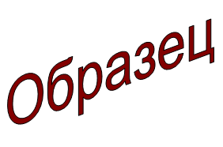 | Зельвенский районный исполнительный комитет  Иванова Ивана Ивановича  зарегистрированного по месту жительства  г.п. Зельва, ул. Наруша, д. 5  паспорт КН 1730123  идентификационный номер  4040578К029РВ0  выдан Зельвенским районным отделом внутренних дел Гродненской области, 13.06.2008  тел. +375 ХХ ХХХ-ХХ-ХХ

ЗАЯВЛЕНИЕ
о даче согласия на залог жилого помещения, в котором проживают несовершеннолетние либо принадлежащего несовершеннолетним

Прошу дать согласие на залог жилого помещения, расположенного по адресу: Гродненская область, г.п. Зельва, ул. Пушкина, д. 5, кв. 2.

Сообщаю следующие сведения:

1. | являюсь собственником жилого помещения;
2. | в жилом помещении постоянно проживают:  совершеннолетние:  Иванова Инна Ивановна, 1980 года рождения, собственник;  несовершеннолетние:  Иванова Ирина Ивановна, 2005 года рождения, дочь;
3. | причина сделки: улучшение жилищных условий (покупка трехкомнатной квартиры);
4. | после совершения сделки, указанные в пункте 2 лица, будут проживать по адресу: Гродненская область, г.п. Зельва, ул. Булака, д. 34, кв. 9, общая площадь квартиры 62,9 квадратного метра.

К заявлению прилагаю документы:

01.09.2015 И.И. Иванов

